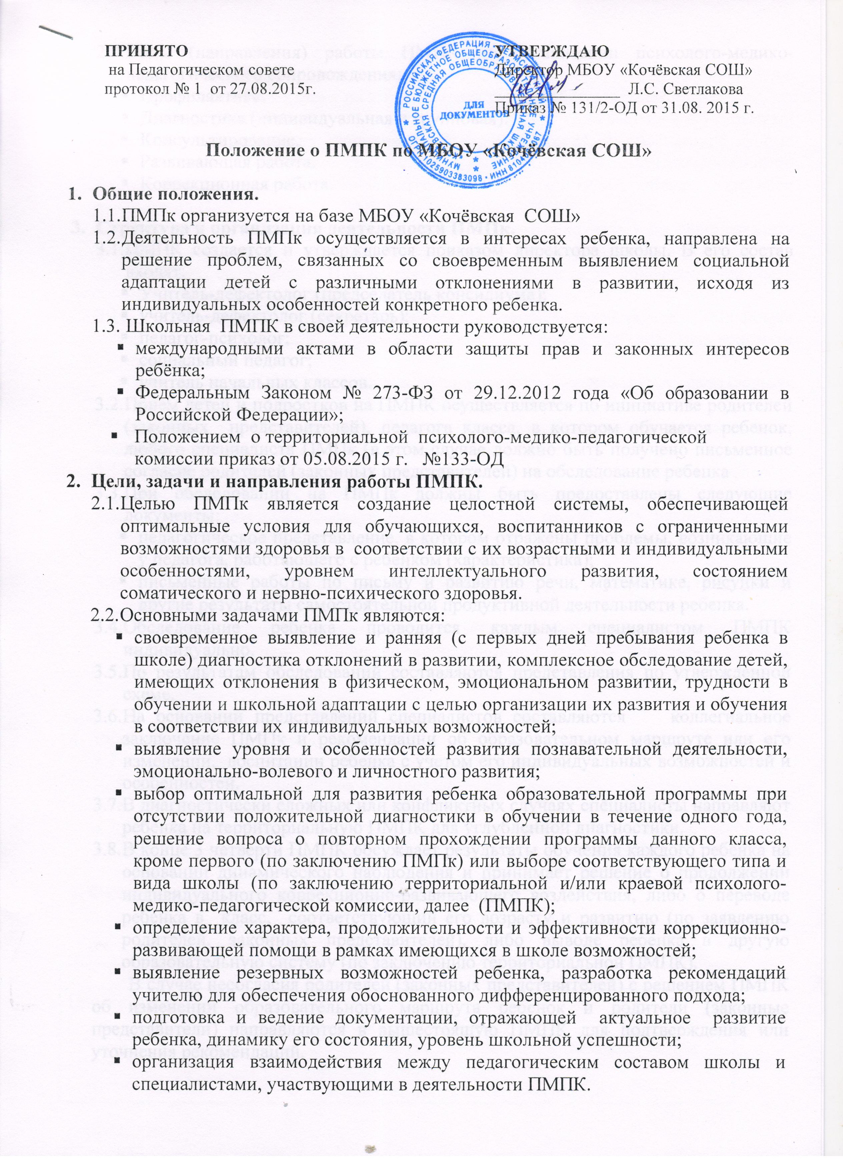
2.3. Виды (направления) работы ПМПК по организации психолого-медико-педагогического сопровождения:
    - Профилактика.
    - Диагностика (индивидуальная и групповая).
    - Консультирование.
    - Развивающая работа.
    - Коррекционная работа.

- Структура и организация деятельности ПМПк.
  - ПМПК создается и утверждается приказом директора школы. В его состав входят:
    - Учитель-дефектолог (председатель консилиума);
    - учитель-дефектолог (секретарь);
    - педагог-психолог;
    - социальный педагог;
    - учитель начальных классов.
  - Прием детей и подростков на ПМПК осуществляется по инициативе родителей (законных представителей), педагога класса, в котором обучается ребенок, любого специалиста ПМПк (в этом случае должно быть получено письменное согласие родителей (законных представителей) на обследование ребенка
  - При обследовании на ПМПк должны быть предоставлены следующие документы:
    - педагогическое представление, в котором отражены проблемы, возникающие у педагога, работающего с ребенком (характеристика);
    - письменные работы по письму и развитию речи, математике, рисунки и другие результаты самостоятельной продуктивной деятельности ребенка.
  - Обследование ребенка проводится каждым специалистом ПМПК индивидуально.
  - По результатам обследований составляются представления по утвержденной схеме.
  - На основании представлений специалистов составляются коллегиальное заключение ПМПк и рекомендации об образовательном маршруте или его изменении, воспитании ребенка с учетом его индивидуальных возможностей и особенностей.
  - В диагностически сложных или конфликтных случаях специалисты направляют ребенка на территориальную ПМПК для углубленной диагностики.
  - В конце 3 четверти ПМПК обсуждает результаты обучения каждого ребенка на основании динамического наблюдения и принимает решение о продолжении индивидуального коррекционно-развивающего воздействия, либо о переводе ребенка в класс, соответствующий его возрасту и развитию (по заявлению родителей, законных представителей), либо выводе ребенка в другую образовательную систему (по заключению территориальной ПМПК).
В случае несогласия родителей (законных представителей) с решением ПМПК об изменении образовательного маршрута ребенок и родители (законные представители) направляются в вышестоящую ПМПК для подтверждения или уточнения рекомендаций.
Любые изменения образовательного маршрута, как в пределах школы, так и при изменении вида образовательного учреждения могут быть осуществлены только при наличии согласия на это родителей (законных представителей).
В ситуации выведения ребенка в другую образовательную систему оформляется выписка из решений ПМПК, в которой в обобщенной форме отмечаются заключения всех специалистов, содержание и результаты проведенной коррекционной работы, дается краткая характеристика ребенка, итоговое заключение ПМПК.
Выписка выдается родителям (законным представителям) по специальному запросу из того образовательного учреждения, в котором будет обучаться ребенок.
  - Председатель и члены ПМПК несут ответственность за конфиденциальность информации о детях, проходящих обследование.
  - Заседания ПМПК подразделяются на плановые и внеплановые. Плановые заседания проводятся 1 раз в четверть и проводятся под руководством председателя ПМПк.
Внеплановые ПМПК собираются по запросам специалистов (в первую очередь учителей), ведущих с данным ребенком работу, а также родителей.
Поводом для внепланового консилиума является выяснение или выявление новых обстоятельств динамики его обучения или развития
  - Для повышения эффективности коррекционной работы каждому ребенку, проходящему ПМПК назначается ведущий специалист.
  - Решением ПМПК ведущим специалистом может быть назначен любой специалист, проводящий коррекционную работу с ребенком, в том числе педагог класса.
  - Ведущий специалист имеет право решающего голоса при проведении повторных ПМПК, уточнении образовательного маршрута ребенка.
  - При выявлении новых обстоятельств или кардинальных изменений в состоянии ребенка в процессе коррекционной работы или иных случаях повторный ПМПК имеет право назначить другого специалиста в качестве ведущего.

- Родители (законные представители)
  - Родители (законные представители) имеют право:
    - защищать законные права и интересы детей;
    - присутствовать при обследовании ребёнка;
  - В случае несогласия с коллегиальным заключением ПМПК родители (законные представители) имеют право обратиться в территориальную ПМПК.
4. Функциональные обязанности специалистов ПМПк

Специалист | Функциональные обязанности
Председатель ПМПк | - Организует работу специалистов и коллегиальную работу ПМПк;  - Координирует деятельность специалистов при обследовании детей;  - Организует обсуждение результатов обследования и определение форм обучения;  - Обеспечивает контроль за использованием методик;  - Несет ответственность за качество работы всех специалистов, входящих в состав ПМПк;  - Инициирует внедрение новых диагностических технологий;  - Несет ответственность за качественное оформление документации;  - Отчитывается о работе консилиума за год.
Педагог-психолог | - Проводит индивидуальное обследование детей с целью выявления уровня сформированности психических функций и установления психологической структуры дефекта;  - Выявляет потенциальные возможности ребенка и зону его ближайшего развития;  - Протоколирует результаты проведенных обследований.
Социальный педагог | - Изучает условия жизни и воспитания ребенка в семье, определяет уровень личностного развития ребенка, его психического и физического состояния;  - Участвует в разработке и реализации программ медико-социальной и психолого-педагогической помощи детям из семей группы риска социально опасного положения.
Учитель начальных классов (зам. директора по УВР в начальных классах) | - Проводит педагогическое изучение детей с учетом реализуемой в ОУ программы и соответствующих ей педагогических технологий;  - Определяет зону ближайшего развития ребенка;  - Участвует в работе ПМПк.
5. Документация
5.1. Режим и план работы ПМПк на год.
5.2 .Список специалистов ПМПк.
5.3. Журнал протоколов ПМПк.
5.4. Журнал учета детей, прошедших обследование.

